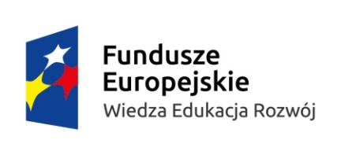


OGŁOSZENIE

Powiatowy Urząd Pracy w Kołobrzegu ogłasza nabór kandydatów do odbycia szkolenia grupowego pn. Kurs spawania spoin pachwinowych blach i rur metodą MAG i TIG.

Wymagania:
- osoba zarejestrowana w Powiatowym Urzędzie Pracy w Kołobrzegu, w wieku do 24 roku życia, zarejestrowana krócej niż 4 miesiące,
- osoba zarejestrowana w Powiatowym Urzędzie Pracy w Kołobrzegu, w wieku 25 – 29 lat,
- z wyjątkiem osób z wykształceniem wyższym, policealnym/pomaturalnym
- z wyjątkiem osób, które w okresie ostatnich 3 lat uczestniczyły w szkoleniu na podstawie skierowania z Powiatowego Urzędu Pracy.

W pierwszej kolejności będą przyjmowane osoby z oświadczeniem pracodawcy o zamiarze zatrudnienia osoby po zakończonym szkoleniu.

Termin zgłaszania do dnia: 30.09.2016 r., osobiście w pokoju nr 2.

W razie dodatkowych pytań można uzyskać informacje osobiście w siedzibie Powiatowego Urzędu Pracy w pok. nr 2 lub telefonicznie 94 35 24 133 wew. 122.

